

T.C. GAZİ ÜNİVERSİTESİ
TEKNOLOJİ FAKÜLTESİ
BİLGİSAYAR MÜHENDİSLİĞİ BÖLÜMÜ

BMT-210
Veri Yapıları Dönem Sonu Proje Raporu
Konu: İnsansız Hava Aracı (İHA) Filo Yönetim ve Görev Planlama Sistemi

Grup Üyeleri:
- Mehmet Ali Günalay (24181616700)
- Nursultan Murat (23181616413)
1. Giriş

1.1 Problem Tanımı ve Projenin Amacı
Günümüzde İnsansız Hava Araçlarının kullanım alanlarının artmasıyla birlikte birden fazla İHA’yı aynı merkezi sistem üzerinden takip etmek önemli bir problem haline gelmiştir. Bunu manuel olarak gerçekleştirmek hata riskini artırmakla beraber verimliliği de düşürmektedir. Bu projenin amacı, İnsansız Hava Araçlarından (İHA) oluşan bir filonun yazılımsal olarak yönetilmesini sağlayan sistem geliştirmektir.
1.2 Kapsamı
Sistem C programlama diliyle geliştirilmiş olup, İHA oluşturulması, silinmesi, yakıt güncellenmesi ve durum takibi (Boşta, Görevde, Arızalı) gibi temel işlemleri gerçekleştirebilmektedir. Ayrıca her bir İHA’ya ait görevlerin eklenmesi, sıralanması ve başlatılması sağlanmaktadır. Bunun yanı sıra İHA’ların izleyeceği rotalar waypoint yapısı ile dinamik olarak yönetilebilmektedir.
Bu sistem yalnızca konsol tabanlı bir uygulama olarak geliştirilmiş olup herhangi bir grafiksel kullanıcı arayüzü içermemektedir. Ayrıca sistem simülasyon amaçlı olup, gerçek dünya entegrasyonu hedeflenmemiştir.

2. Sistem Tasarımı

Geliştirilen sistem modüler bir dosya yapısına göre tasarlanmıştır. Her veri yapısı veya varlık (Entity) kendi fonksiyon prototiplerini, veri yapılarını (struct) barındıran .h (header) uzantılı başlık dosyasını ve asıl işlemlerin yapıldığı .c uzantılı kod dosyalarına sahiptir.
İnsansız hava araçlarını temsil eden yapı (iha) sistemin merkezinde yer almakta olup her bir İHA görev kuyruğu ve waypoint listesi gibi alt bileşenleri içermektedir. Tüm İHA’lar hızlı erişim sağlamak amacıyla hash map veri yapısı içerisinde saklanmaktadır.
Görev yönetimi için kuyruk (queue) veri yapısı kullanılarak görevlerin belirli bir sırayla işlenmesi sağlanmıştır. Bunun yanı sıra görevlerin hızlı bir şekilde aranabilmesi amacıyla ikili arama ağacı (BST) yapısı kullanılmıştır. İHA’ların izlediği rotalar ise bağlı liste (linked list) yapısı ile dinamik olarak yönetilmektedir.

3. Kullanılan Veri Yapıları

  - Hash Map (Karma Tablo) - İHA’ların Yönetimi

Nerede Kullanıldı?

Hash Map sistemdeki bütün İHA’ların saklandığı merkezi bir depo olarak kullanılmaktadır. Her İHA kendi ID numarasını anahtar (key) olarak kullanarak tabloya eklenir. Filo üzerindeki en çok yapılan işlemlerden biri olan ID’e göre İHA’ya erişim ve tüm okuma, yazma, silme işlemleri HashMap aracılığıyla gerçekleşir.

Teknik Detaylar:

Fonksiyon | Açıklama | Karmaşıklık
hashMapCreate() | Yeni bir HashMap oluşturur. | O(1)
hashMapPut(map, key,value) | Key-ID, Value-İHA olarak yeni veri ekler. | O(1) ort.
hashMapGet(map, key) | ID’e göre İHA’ya erişim sağlar | O(1) ort.
hashMapRemove(map, key) | ID’e göre İHA’yı siler. | O(1) ort.
hashMapFree(map) | HashMap’in olduğu belleği serbest bırakır. | O(n)

- HashMap, 100 elemanlı bir bucket dizisinden oluşmaktadır (TABLE_SIZE=100).
- Her bucket çakışmaları zincir (chaining) yöntemiyle önlemek için tasarlanmış bağlı liste baş elemanıdır.
- Hash fonksiyonu olarak (key%TABLE_SIZE) kullanılmıştır. Böylece tabloda 0-99 aralığında dengeli dağılım sağlanmıştır.

Neden Hash Map?

Sistemde her İHA üzerinde ayrı işlemler yapabilmek için her seferinde ID’e göre erişim sağlanması gerekecek. Bu sorunu çözmek için liste veya dizi kullansaydık her aramada baştan sona kontrol edilmesi gerekirdi. HashMap ise bu işlemleri ortalama durumda O(1) zaman karmaşıklığı ile gerçekleştirebilmektedir. Bu nedenle merkezi depo olarak HashMap tercıh edilmiştir.

  - BST (İkili Arama Ağacı) – Görev Kaydı

Nerede Kullanıldı?

BST, sisteme eklenen tüm görevlerin (Mission) merkezi kaydı için kullanılmaktadır. Bir görev sisteme eklendiğinde hem ilgili İHA'nın kuyruğuna hem de BST'ye eklenir. Bu sayede görevler sıralı biçimde listelenebilir ve ID üzerinden hızlıca sorgulanabilir.

Teknik Detaylar:

Fonksiyon | Açıklama | Karmaşıklık
bstCreate() | Yeni BST ağacı oluşturur. | O(1)
bstInsert(bst, key, value) | Key-missionId, Value-Mission olarak ağaca yeni görev ekler. | O(log n) ort.
bstSearch(bst, key) | Key’e göre görev araması yapar ve görevi döndürür. | O(log n) ort.
bstDelete(bst, key) | Key’e göre görevi siler ve silinen değeri döndürür. | O(log n) ort.
bstPrintInOrder(bst) | Görevleri key’e göre sıralı olarak yazdırır.  (In Order Traversal) | O(n)
bstFree(bst) | Ağacın olduğu belleği sebest bırakır. | O(1)

Neden BST?

Dinamik bir veri yapısı olduğundan sabit dizilere göre daha avantajlıdır. Bu yapısı seçmemizdeki temel nedenlerden biri olan hızlı arama özelliği mevcut. Bağlı listelerde O(n) karmaşıklığına sahip olan bu işlem BST’de O(log n) zamanında gerçekleştirilebilir. Ayrıca, sistemdeki görevleri bazı durumlarda ID’lerine göre sıralı halde yazdırmamız gerekebilir. HashMap yapısında doğal olarak bulunmayan sıralı listeleme işlemi, BST üzerinde In-Order Traversal yöntemi ile gerçekleştirilebilmektedir.

  - Queue (Kuyruk) – Görev Sırası Yönetimi

Nerede Kullanıldı?

Her İHA'nın kendi Görev Kuyruğu (MissionQueue) vardır. Bir görev atandığında kuyruğun sonuna eklenir. Görev başlatıldığında ise kuyruktan FIFO (First-In First-Out) ilkesiyle çıkarılır ve İHA'nın durumu GOREVDE olarak güncellenir.
Teknik Detaylar:

Fonksiyon | Açıklama | Karmaşıklık
missionQueueCreate() | Yeni kuyruk oluşturur. | O(1)
missionQueueEnqueue(q, mission) | Kuyruğun sonuna yeni görev ekler. | O(1)
missionQueueDequeue(q) | FİFO mantığıyla en baştaki görevi çıkarır. | O(1)
missionQueuePeek(q) | En baştaki görevi döndürür ama silmez.(Önizleme) | O(1)
missionQueueIsEmpty(q) | Kuyruğun boş olup olmadığını kontrol eder. | O(1)
missionQueueFree(q) | Kuyruğun olduğu belleği serbest bırakır. | O(n)
missionQueuePrint(q) | Kuyruktaki görevlerin hepsini yazdırır. | O(n)

Neden Queue?

Sistemdeki her bir İHA’nın kendi görevleri var ve bu görevler gerçekleştirilmek için sıralı şekilde art arda olması lazım. Bu sorunu en iyi şekilde çözen veri yapısı kuyruktur (queue). Çünkü kuyruk ilk giren ilk çıkar (FIFO) ilkesine göre tasarlanmış yapıdır. Dizilerde ekleme ve çıkarma işlemleri sırasında kaydırma maliyeti oluşurken, Kuyruk yapısında bu işlemleri O(1) karmaşıklıkla gerçekleştirir. Stack veri yapısı ise LIFO ilkesine dayanarak çalıştığı için görev sıralama mantığına tamamen uyumsuzdur. Bu nedenle burada Kuyruk (Queue) yapısı tercih edilmiştir.

  - Linked List (Bağlı liste) – Waypoint Yönetimi

Nerede Kullanıldı?

Her İHA’nın uçuş rotasını belirleyecek olan ara noktalar (waypoint) waypointNode* tipinde bir tek bağlı doğrusal bağlı listede tutulmaktadır. Kullanıcı her İHA’ya bağımsız olarak ara nokta ekleyebilir, silebilir ve listeleyebilir.

Teknik Detaylar:

Fonksiyon | Açıklama | Karmaşıklık
wllCreateNode(waypoint) | Yeni düğüm (WaypointNode) oluşturur. | O(1)
wllAddHead(head, waypoint) | En başa waypoint ekler. | O(1)
wllAddTail(head, waypoint) | En sona waypoint ekler. | O(n)
wllPrint(head) | Bütün waypoint’ları yazdırır. | O(n)
wllRemoveHead(head) | Baştaki waypoint’ı siler. | O(1)
wllRemoveTail(head) | Sondaki waypoint’ı siler. | O(n)
wllRemoveById(head, id) | ID’e göre waypoint siler. | O(n)

Neden Linked List?

İHA’ların her birinin sırayla ziyaret ederek takip edeceği waypointler listesi vardır. Bunların sayısının ne kadar olacağı önceden tahmin edilemez olduğundan burada dizilerin aksine bir dinamik veri yapısına ihtiyaç vardır. Bazen bazı noktalar iptal edilmek zorunda kalabilir veya araya farklı noktaların eklenmesine ihtiyaç duyulabilir. Queue veri yapısı, rastgele erişim ve araya eleman ekleme işlemlerinde uygun olmadığından tercih edilmemiştir. Üstelik, ziyaret edilmiş olan noktalar listeden sürekli çıkarılması gerekecek. Bu işlemi O(1) karmaşıklığında gerçekleştiren bir veri yapısı olarak Linked List uygun görülmüştür.

4. Veri Yapıları Performans Karşılaştırılma Tablosu
İşlem  Yapı | Ekleme | Silme | Arama | Güncelleme | Sıralama | Önceliklendirme
Hash Map | O(1) ort.  Hash, indekse direkt yazar. | O(1) ort.  Bucket bulunur noode çıkarılır. | O(1) ort.  Key-Bucket direkt erişim. | O(1) ort.  Aynı key’e yenı değer atar. | Desteklemez. | Desteklemez.
BST | O(log n)  Anahtar karsılaştırarak doğru konuma iner. | O(log n)  In-Order successor ile yeniden bağlanır. | O(log n)  Her adımda yarısı elenir. | O(log n)  Önce aranır sonra value güncellenir. | O(n)  In-Order Traversal ile sıralı listeler. | O(log n) ort.  En sol yada en sağ yaprağa gider.
Queue | O(1)  Tail pointer’a direkt eklenir. | O(1)  Head pointer ilerletilir. | O(n)  Liste dolaşılır. | Desteklemez. | Desteklemez. | Yapısın kendisi FIFO.  İlk geleni ilk çalıştırır.
Linked List | Başa-O(1)  Sona-O(n) | Baştan-O(1)  ID ile- O(n) | O(n)  Liste dolaşılır. | O(n)  Önce aranır, sonra güncellenir. | BubbleSort-O(n²)  Algoritmaya göre değişir. | Desteklemez.

5. Test Senaryoları
- İHA Oluşturma:
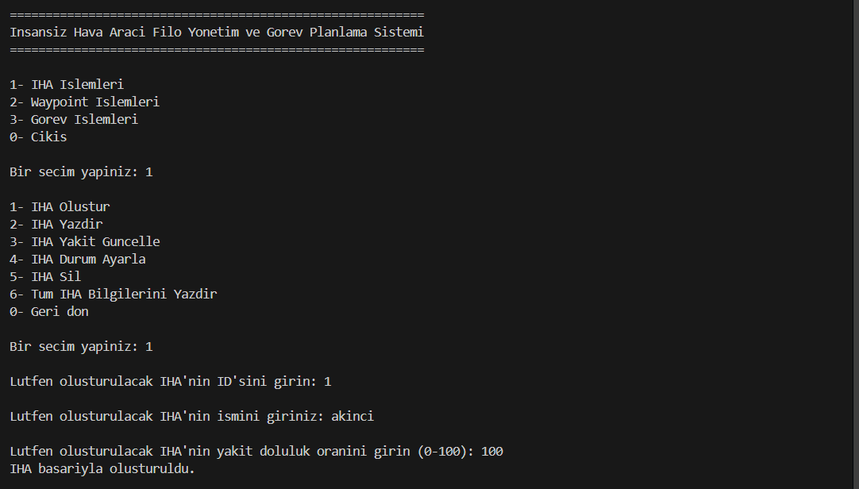

- İHA Durum Güncelleme:
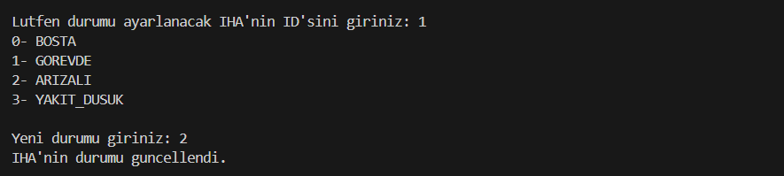

- İHA Yazdırma:
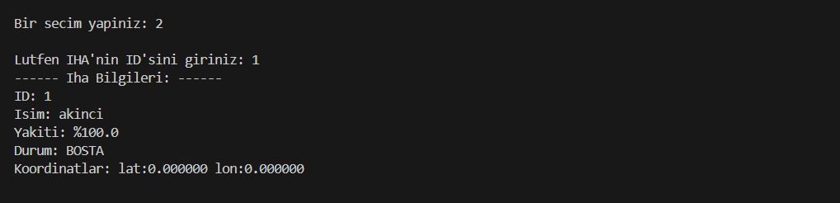

- Waypoint Ekleme:
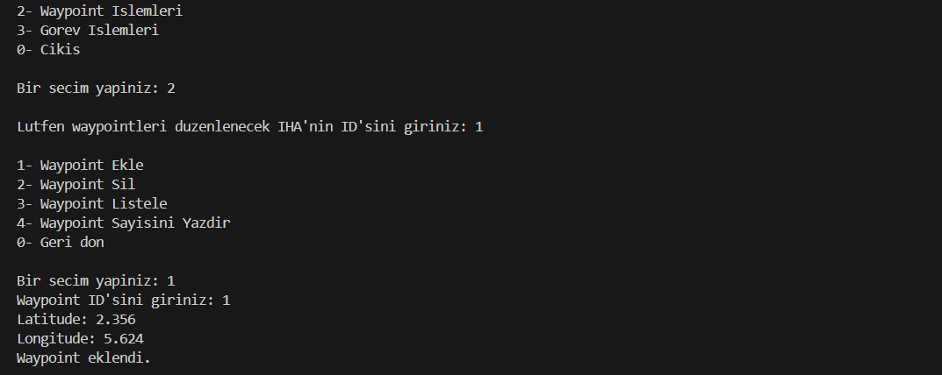
- İHA’nın waypoinlerinin listelenmesi:
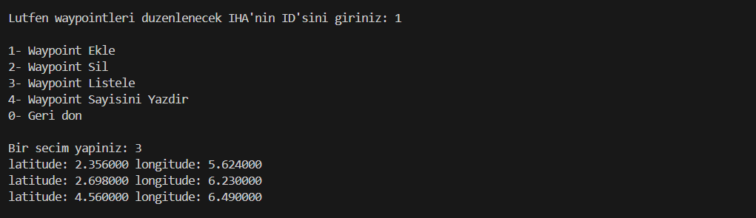

- Görev Ekleme ve başlatma:
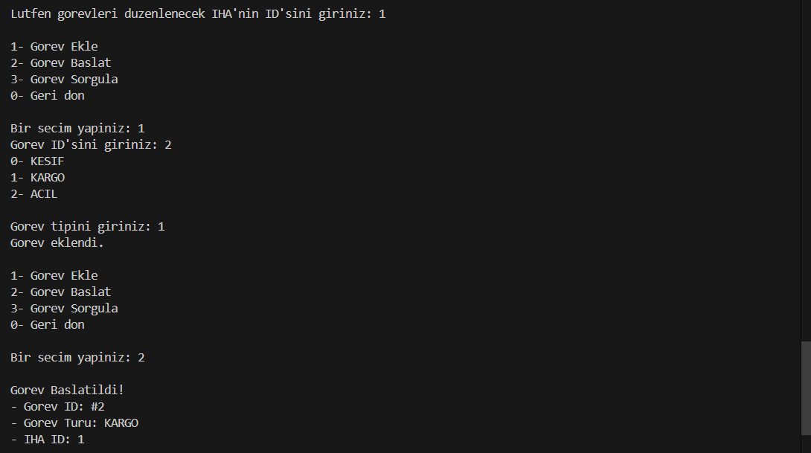

Görev başlatıldıktan sonra İHA yazdırma:
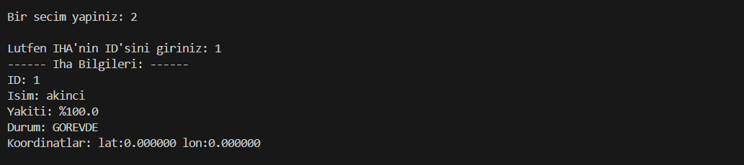

- Görev Sorgulama:
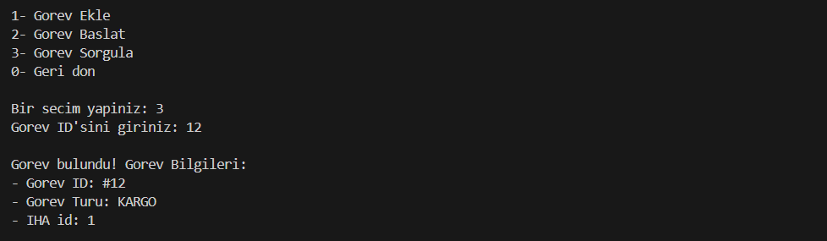

6. Sonuç ve Değerlendirme
Bu projede gerçek hayattaki bir İnsansız Hava Aracı (İHA) Filo yönetim problemi C programlama diliyde, dört farklı veri yapısı kullanılarak modellenmiştir. HashMap, BST, Queue ve Linked List olmak üzere dört farklı veri yapısının bir arada kullanıldığı, modüler ve genişletilebilir bir mimari üzerine inşa edilen bu sistemde, her veri yapısı, kendi güçlü yönünü ön plana çıkaracak şekilde sisteme entegre edilmiştir:
- HashMap, İHA'lara ID bazlı anlık erişim sağlayarak sistemin temel hız gereksinimini karşılamıştır.
- BST, görev kayıtlarının sıralı tutulmasını ve verimli biçimde sorgulanmasını mümkün kılmıştır.
- Linked List, değişken sayıda waypoint tutulmasında dinamik yapısıyla avantaj sağlamıştır.
- Queue, görev atama sürecinde FIFO ilkesiyle düzenli bir sıralama sunmuştur.
Proje, simülasyon amaçlı ve konsol tabanlı olduğundan gerçek dünya entegresyonu açısından çeşitli yetersizlikler bulunmaktadır. Gerçek zamanlı veri işleme, koordinat güncelleme mekanizması, kalıcı veri depolama ve iletişim protokolü desteğinin bulunmaması bu yetersizliklerin başında gelmektedir.
Projenin mevcut yapısı incelendiğinde, veri yapıları açısından da geliştirilebilecek yönler göze çarpmaktadır. Her şeyden önce, İHA koordinatları şu an hiçbir zaman güncellenememektedir; oysa waypoint listesi zaten her İHA için ayrı ayrı tutulmaktadır. İHA bir göreve başladığında sıradaki waypoint'e ait koordinatlar İHA’nın enlem ve boylam alanlarına atanarak o waypoint listeden çıkarılabilir, böylece İHA'nın anlık konumu simüle edilebilir hale gelir. Bunun yanında, mevcut kuyruk yapısı saf FIFO ilkesiyle çalışmakta olup tüm görevler geliş sırasına göre işlenmektedir. Öncelikli kuyruk (priority queue) yapısına geçilmesi durumunda ACIL tipindeki görevler kuyruğa eklendiği anda otomatik olarak öne alınabilir; bu sayede kritik durumlarda müdahale süresi kısaltılabilir. Son olarak, waypoint'ler şu an kullanıcı tarafından manuel olarak girilmektedir. Hedefe otomatik yol oluşturma özelliği eklenerek, kullanıcının yalnızca hedef koordinatı girmesi yeterli hale getirilebilir ve ara waypoint'ler BST ya da graf tabanlı bir yapı üzerinden algoritmayla hesaplanabilir.

GitHub Linki:
https://github.com/Mali03/UAV-fleet-sim.git

